Отчет о проделанной работе МБУ ДК «Восток»
за период с 4 октября по 10 октября 2021 года

05.10 в Доме культуры «Восток» состоялось праздничное мероприятие, посвященное Дню учителя. В праздничном концерте принимали участия творческие коллективы и солисты ДК «Восток», учащиеся, коллективы ДШИ. Официальные торжественные поздравления были подкреплены душевными словами, прекрасными музыкальными номерами. Казалось, все самые лучшие слова, которые есть на свете, были произнесены в адрес виновников торжества - учителей, воспитателей, руководителей образовательных учреждений. Поздравить всех учителей и выразить свою благодарность, поспешил глава Дальнереченского городского округа Старков С.В.
По доброй традиции в честь профессионального праздника большая группа педагогов, воспитателей и помощников воспитателей детских дошкольных учреждений получила заслуженные награды - почетные грамоты за значительные успехи в воспитании и обучении подрастающего поколения.
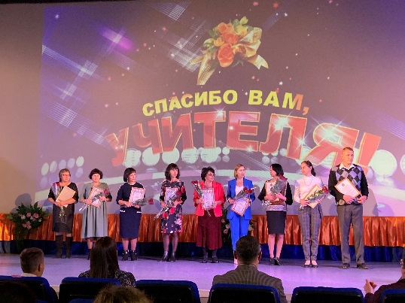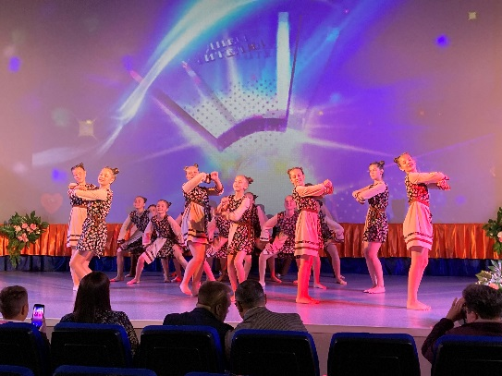
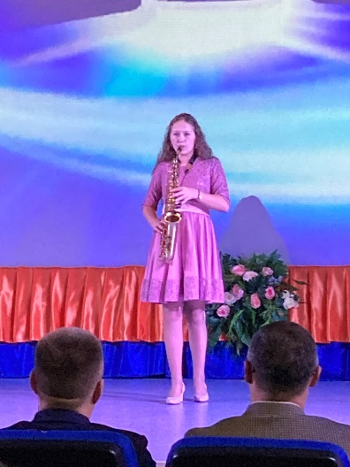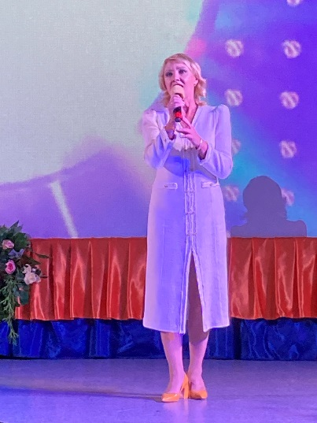

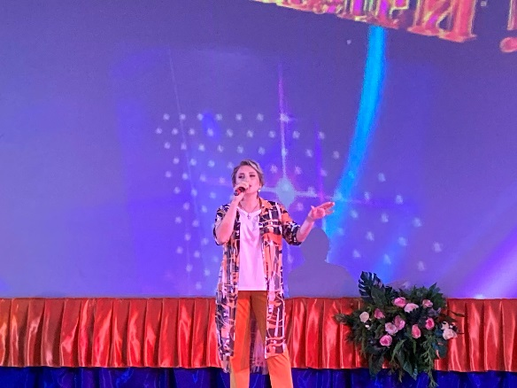
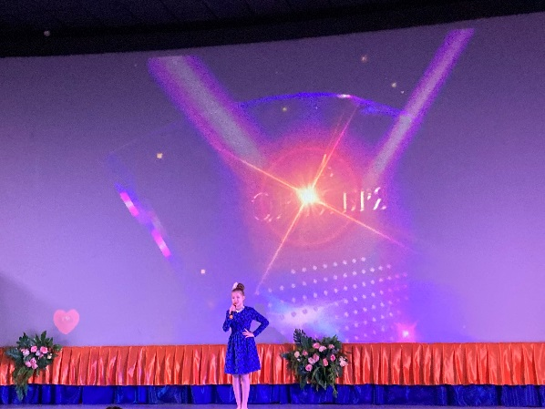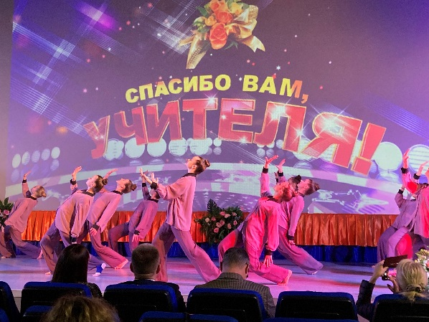

02.10 в 9.00 на городской площади прошла «Зарядка чемпионов». Провела зарядку Татьяна Воронова, учитель физической культуры МБОУ «Лицей».
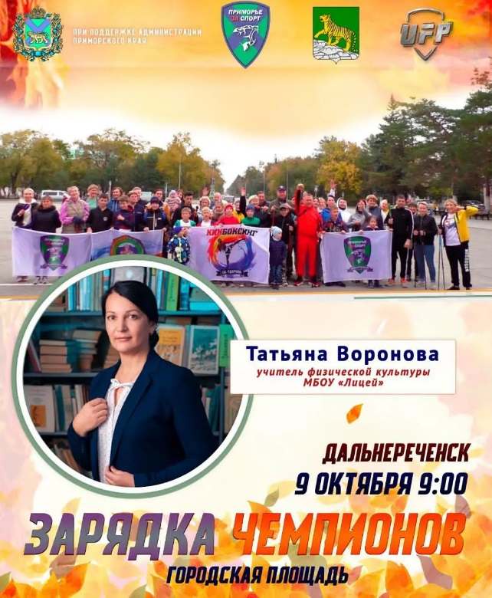
9.10 прошла онлайн публикация «Календарь памятных дат». 9 октября 1760 года русские войска в ходе Семилетней войны заняли Берлин.
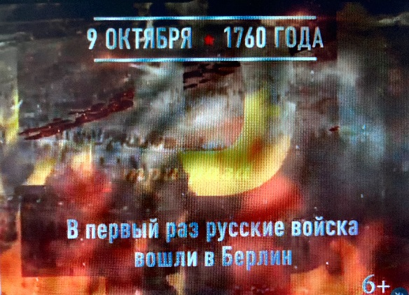
09.10 прошла онлайн публикация «Календарь памятных дат». 9 октября отмечается день разгрома немецко-фашистских войск в Битве за Кавказ в 1943 году. Битва длилась 443 дня.
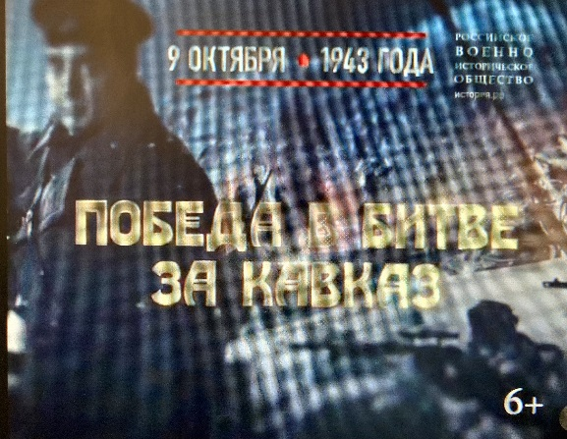

Отчет о проделанной работе Дома культуры имени В. Сибирцева
4.10 была размещена онлайн публикация фото - выставки «Краски осени», которая была подготовлена ко Дню Пожилого человека. В фойе ДК имени Сибирцева, каждый мог сделать себе на память красивое фото, осенней фотозоны и поделиться пожеланиями, позитивным настроением и оставить свой комментарий.
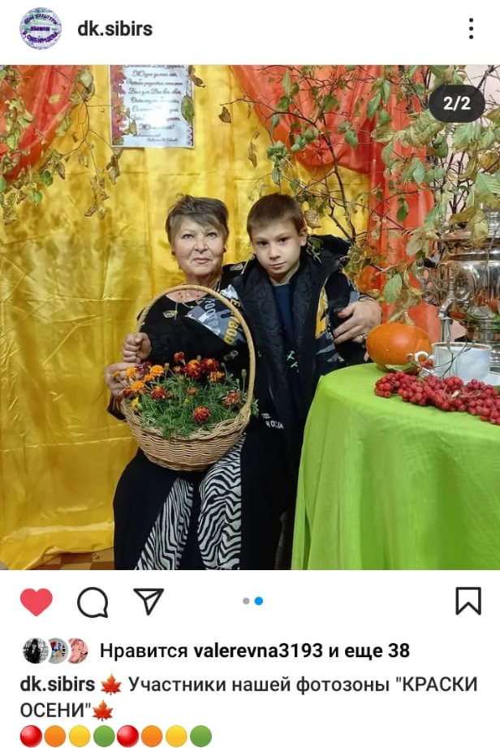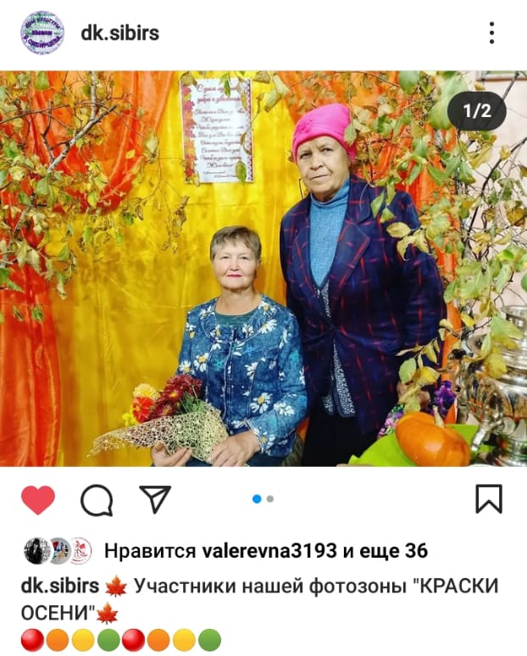

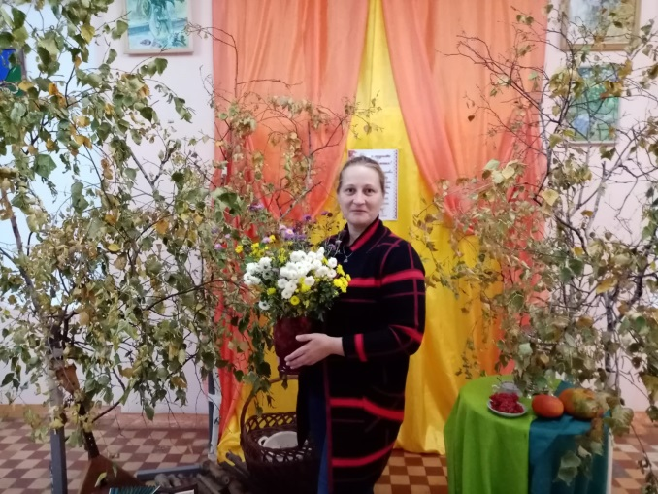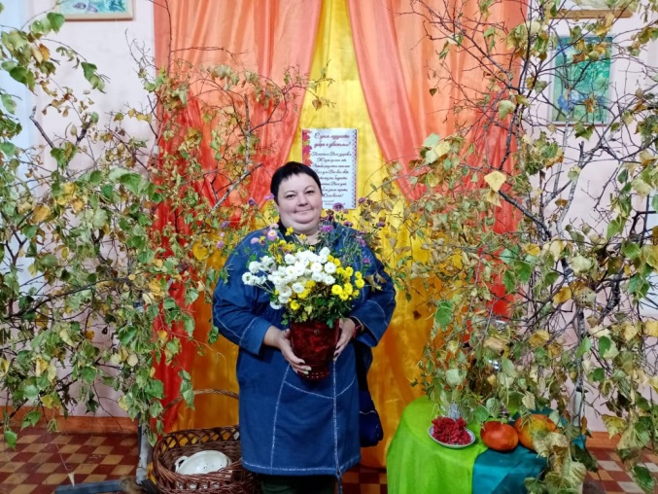

7.10 в онлайн формате была размещена публикация познавательной программы, «Моё Приморье». Увлекательное путешествие по Приморскому краю, завораживает, чарует и радует взгляд своей красотой.
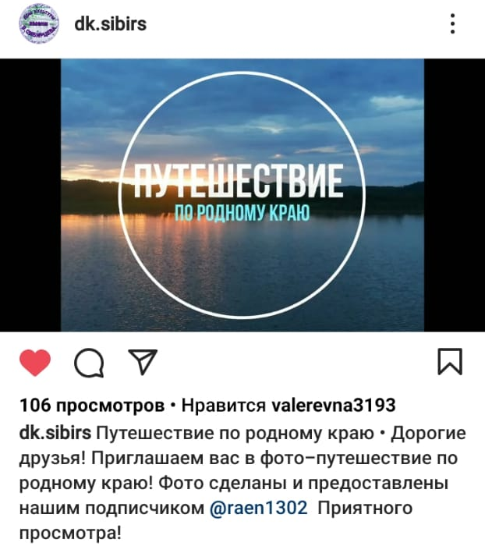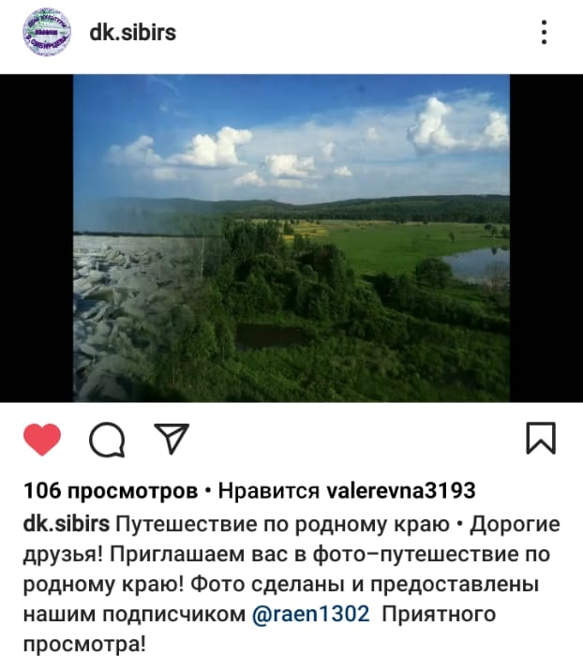
8.10 была размещена онлайн выставка прикладного кружка «Волшебная мастерская». Ребята выполнили на листе бумаги рисунок с аппликацией «Белая березка». Каждый из детей смог передать красоту и нежность белой берёзы.

Отчет о проделанной работе клуба «Космос» с. Грушевое
06.10 в клубе села Грушевое прошла детская игровая программа «Осенние кузьминки». Прошли викторины на знание народных игр, «Жмурки», «Добавлялки», «Бой вениками», «Карусель». Дети получили массу положительных эмоций и ушли домой с хорошим настроением.

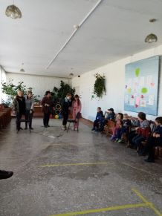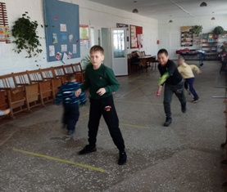

07.10 в клубе села Грушевое прошел познавательный час «По дороге к доброму здоровью». Ведущая мероприятия познакомила присутствующих с правилами здорового образа жизни, рассказала, что нужно делать чтобы сохранить здоровье на долгие годы. Самые активные получили награды и призы.

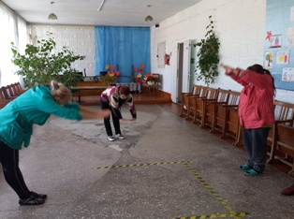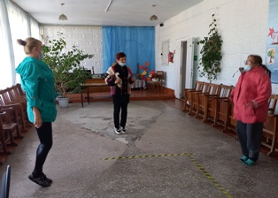

08.10 прошла развлекательная программа «Танцевальный мастер - класс 50 +». Для гостей были приготовлены весёлые музыкальные и танцевальные сюрпризы. Все присутствующие получили от мероприятия большой заряд положительных эмоций.
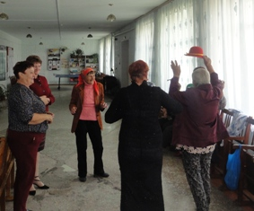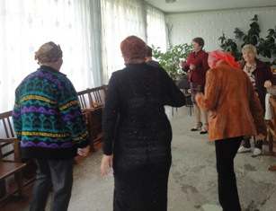

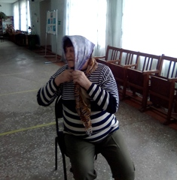

09.10 прошла игровая программа для детей «Весёлая компания». В ходе мероприятия ребята могли окунуться в весёлую и дружескую атмосферу, поиграли в интересные озорные игры, приняли участие в интеллектуальной викторине.

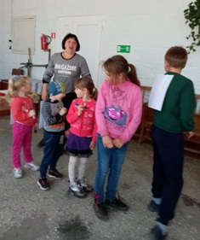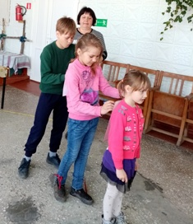

09.10 на спортивной площадке у клуба села Грушевое, прошло спортивное мероприятие по пляжному волейболу, «Вызываем на соревнование соседей». В соревновании принимали участие ребята из села Лазо, Грушевое. В ходе игры можно было получить хорошие знания правил, умение поддерживать друг друга. Мероприятие прошло на хорошем эмоциональном уровне.

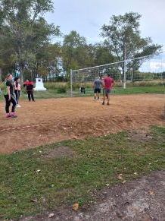
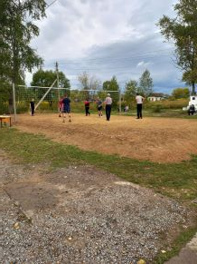

Отчет о проделанной работе клуба с. Лазо

06.10 была размещена онлайн публикация «Остановись мгновение! Лето». Участники фотовыставки поделились фотографиями своих цветов, выращенные собственным трудом.
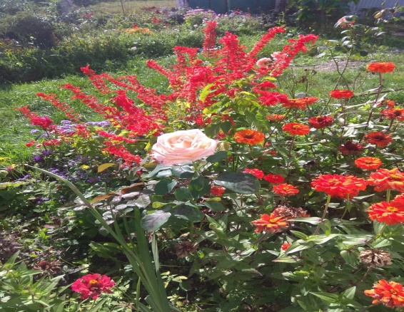

08.10 была размещена онлайн публикация «Чудо овощ! Чудо фрукт!». Участники выставки поделились фотографиями, выращенными на своих приусадебных участках фруктов и овощей необычных форм и размеров.

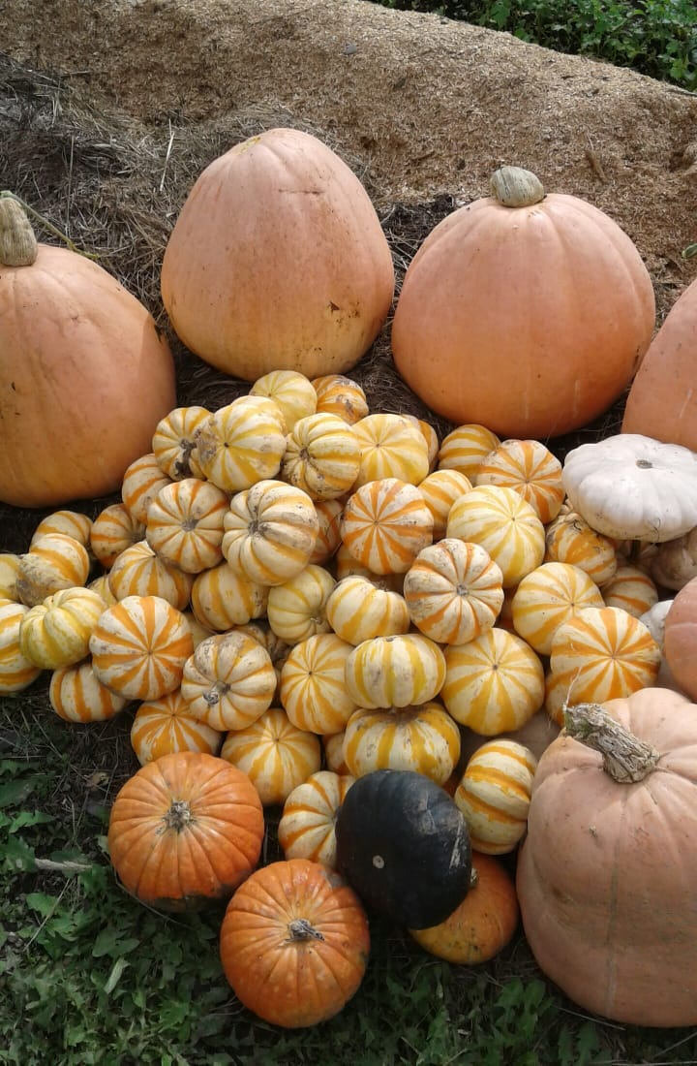

09.10 в клубе села Лазо прошла интеллектуальная игра для детей «Азбука загадок». Ребята разгадывали ребусы, загадки на различные темы.

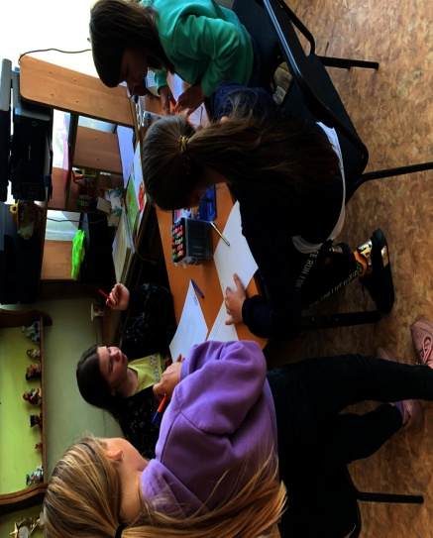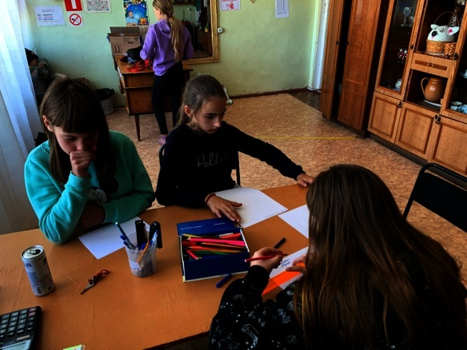
09.10 в клубе села Лазо прошла танцевально - развлекательная программа для молодежи «Веселая тусовочка». Гости мероприятия приняли участие в танцевальном баттле.
